亲爱的家长：
大家好！今天我们的队长是万佳悦和闫博文。由于上周单元考试，所以我们今天没有听写，也没有认读字卡。
今天唯一的PK环节是同声母组词，两队同学的表现都非常积极。特别表扬平时比较沉默的张明哲同学，今天给出好几个高质量的组词。也表扬一下苏悦晨同学，给出了诸如牧羊（还能解释出意思），挂号等组词。尤其是“挂号”这个词，我提示同学说好像在美国看病没这一步，但是在中国医院看病第一步做的事情是什么？悦晨马上说出“挂号”，还告诉我前不久回中国就去了医院，所以知道了“挂号”。果然生活是最好的老师。最后两队17:17战成平手，皆大欢喜。下周的队长我们在课堂忘了抽了，我刚刚转盘抽到了李梓豪和张明哲，请两位队长作好准备。
随后我们学习了新课《月亮姑娘做衣裳》，介绍了拟人的修辞手法，把月亮比作姑娘。通过老裁缝几次重新给月亮姑娘做衣服，从中理解了并不是老裁缝人老眼花量错尺寸，而是因为月亮姑娘的“身材”每天都在变化中，所以才没能做成衣服。今天课间请同学们拍摄校庆小视频，有同学唱了“人有悲欢离合，月有阴晴圆缺”的中文歌，正好也贴合了我们今天的课题，顺便引用出来给同学们讲解了这句诗词。最后同学们也展开讨论，想要解决月亮姑娘穿衣服的困难，例如做31件衣服，一天一件的换着穿；也有的说那样太浪费了，做几件特定日期换着穿就行；也有的说发明可拼贴的衣服，根据身材增加或减少拼片等等。。。同学们的想象力真是太丰富了！

以下是本周的回家作业
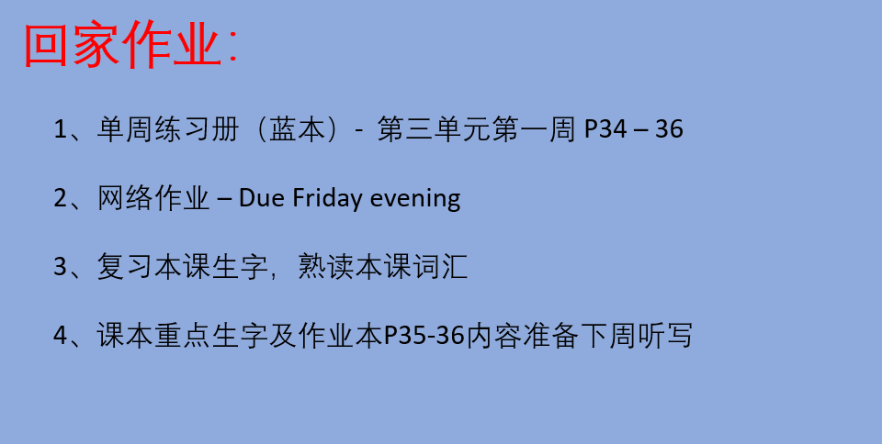

本学年马立平网络教室code – N1WSA
本学年Google Classroom code – 6xg27sg
请家长们帮助学生加入，谢谢您的支持与配合。如有任何问题，请随时在班级群、微信私信或邮件与我联络。

